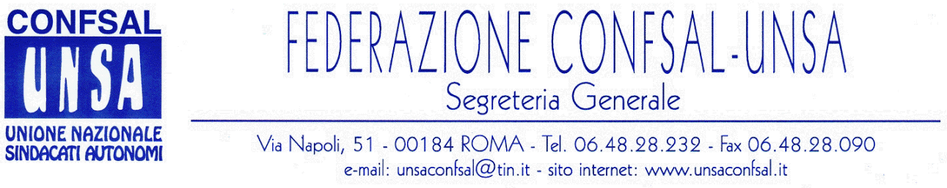

COMUNICATO N. 196/2006
PROTOCOLLO N. 355 DEL 27 LUG. 2006

AI SEGRETARI NAZIONALI DEI SINDACATI FEDERATI

AI SEGRETARI REGIONALI CONFSAL–UNSA

AI SEGRETARI PROVINCIALI CONFSAL-UNSA

Dal notiziario Confsal n. 152 del 27 luglio 2006:

«RIFORMA DELLE PENSIONI: COMUNICATO STAMPA

Si riporta, di seguito, il Comunicato Stampa diramato, in data odierna, dalla Segreteria Generale della Confsal sulla riforma delle pensioni:

RIFORMA DELLE PENSIONI:
CONFSAL
FAVOREVOLE ALLA CANCELLAZIONE DEL GRADONE

Roma, 27 luglio 2006. “La Confsal sostiene la cancellazione dello scalone previdenziale rendendolo graduale. Sostiene inoltre l’uscita dal lavoro con modalità flessibile e su base volontaria e l’avvio immediato della previdenza complementare”.

Così dichiara Marco Paolo Nigi, segretario generale della confederazione dei sindacati autonomi, che precisa : “Ogni riforma del sistema previdenziale nel nostro Paese è pensabile solo separando la spesa per prestazioni previdenziali da quella per prestazioni assistenziali e previa verifica, naturalmente, dell’equilibrio finanziario. Pertanto, è improponibile l’eventuale innalzamento dell’età e qualsiasi altro intervento coercitivo. In sintesi, non si può far cassa mettendo le mani sulla previdenza”.

“La strada maestra – conclude Nigi -, nel caso in cui l’equilibrio finanziario non ci sia, è quella di aumentare la platea dei contribuenti, attraverso l’emersione del lavoro sommerso e altri possibili interventi, escludendo, comunque, qualsiasi penalizzazione per i lavoratori”.

ARAN: RAPPORTO SULLA PREVIDENZA COMPLEMENTARE

E’ stato sottoscritto, in data odierna all’Aran, da parte dei componenti l’Osservatorio Nazionale Bilaterale sui Fondi Pensione del Pubblico Impiego, il “Rapporto sulla previdenza Complementare nel settore pubblico contrattualizzato”.
Il rapporto in questione è stato sottoscritto anche dalla Confsal che fa parte dell’Osservatorio.
Si riporta, ai fini informativi, il Comunicato diramato dall’Aran:

Comunicato stampa dell’Osservatorio Nazionale Bilaterale sui Fondi Pensione del Pubblico Impiego.

Stamattina (27 luglio 2006), presso la sede dell’ARAN si è svolta una riunione dell’Osservatorio Nazionale Bilaterale sui Fondi Pensione del Pubblico Impiego. L’Organismo, composto da rappresentanti dell’ARAN e delle Confederazioni sindacali, ha approvato all’unanimità il testo del Rapporto sulla previdenza complementare nel settore pubblico contrattualizzato.
Il documento rappresenta il primo studio disposto in seguito alla costituzione dell’Osservatorio e sopperisce ad una carenza di documentazione specifica agevolando la divulgazione, soprattutto fra i giovani, di una adeguata cultura previdenziale.
Nella prima parte il rapporto fa il punto lo stato della previdenza complementare nella P.A. con approfondimenti sulle tappe di sviluppo del secondo pilastro di sicurezza sociale.
Nella seconda parte si è voluto dare spazio ad una “agenda” dei futuri impegni che vedranno coinvolte le parti negoziali e le istituzioni interessate.
L’Osservatorio, nel divulgare il contenuto del rapporto, ringrazia tutte le Istituzioni cointeressate per la fattiva collaborazione dimostrata.

NOTIZIE DALLE FEDERAZIONI

SNALS – CONFSAL: PRECARIATO

Si trascrive, per opportuna conoscenza, il Comunicato Stampa diramato, in data odierna, dalla Segreteria Generale dello Snals-Confsal e riguardante il personale precario della Scuola:

SNALS-CONFSAL: PRECARIATO, IL PARLAMENTO SI E’ ESPRESSO. L’INIZIATIVA, ORA, PASSA AL GOVERNO

Roma, 27 luglio 2006. Lo Snals-Confsal prende atto con soddisfazione che la questione del precariato del personale della scuola è stata affrontata dal Parlamento con correttezza nell’analisi del fenomeno e con concretezza nelle soluzioni prospettate.
“E’ stata smentita dal Parlamento – ha dichiarato il vicesegretario generale dello Snals-Confsal, Marco Paolo Nigi, - la falsa convinzione secondo cui il precariato scolastico comporta minore spesa pubblica ed è stato affermato, finalmente, che la stabilità del posto di lavoro determina una ricaduta positiva in termini di qualità del servizio didattico e scolastico generale”.
“La proposta – conclude Nigi – di un piano straordinario di assunzioni a tempo indeterminato sui posti vacanti e disponibili e secondo le esigenze delle scuole autonome deve trovare, ora, una risposta immediata da parte del Governo”. (Il Segretario Generale - Prof. Marco Paolo Nigi)»

Cordialità e Saluti
IL SEGRETARIO GENERALE
Renato Plaja

